Resolución del Pleno del Instituto de Transparencia, Acceso a la Información Pública y Protección de Datos Personales del Estado de México y Municipios, con domicilio en Metepec, Estado de México, a **once de septiembre de dos mil veinticuatro**.

**Visto** el expediente formado con motivo del recurso de revisión **03494/INFOEM/IP/RR/2024**, interpuesto por **un particular de manera anónima,** en lo sucesivo **la parte Recurrente,** en contra de la respuesta a su solicitud por parte del **Ayuntamiento de Cuautitlán Izcalli,** en lo sucesivo el **Sujeto Obligado,** se procede a dictar la presente resolución con base en los siguientes:

**I. A N T E C E D E N T E S**

**1. Solicitud de acceso a la información.** El **tres de mayo de** **dos mil veinticuatro, la parte** **Recurrente** presentó, a través del Sistema de Acceso a la Información Mexiquense, en lo subsecuente el **SAIMEX,** ante el **Sujeto Obligado**, la solicitud de acceso a la información pública, a la que se le asignó el número **00512/CUAUTIZC/IP/2024,** mediante la cual requirió la información siguiente:

*“****Por que en la pagina de gobierno de Cuautitlán Izcalli no tienen cargado el formato para permiso de carga y descarga*** *donde lo puedo obtener, vulneran mi derecho a no tenerlo. esta es la pagina y no aparece https://tramites.izcalli.gob.mx/vuel/desarrollo_economico.php, y la Cédula de Registro del Trámite o Servicio es del 2022 en el apartado de: ".. A continuación haz clic para imprimir/descargar el formato, parece una cedula de 2022 que no esta vigente por lo que* ***solicito su actualización y me sea remitida así como su formato. solicito nombre y cargo de la persona responsable y su ultimo recibo de nomina en versión publica.****” (Sic)*

**Modalidad de Entrega:** a través **de SAIMEX****.**

**Archivos adjuntos: “*ejemplo .pdf”:*** Consiste en un documento de dos fojas en el que se aprecian las capturas de pantalla en las que la persona solicitante consultó la cédula de información del permiso de carga y descarga.

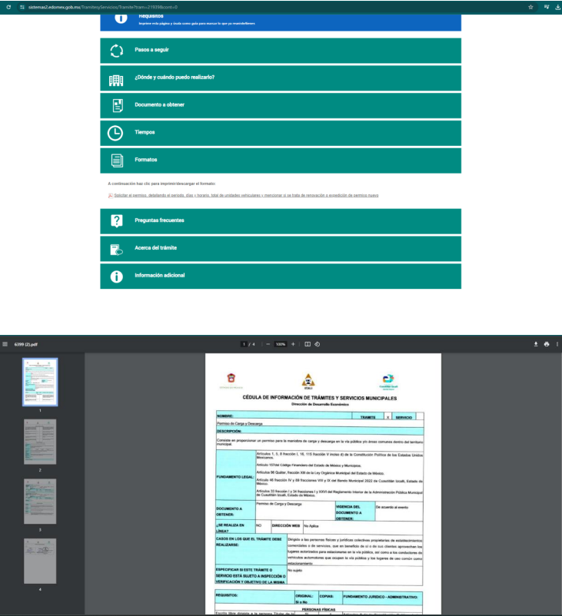

**2. Prórroga.** El **veinticuatro de mayo de dos mil veinticuatro,** el **Sujeto Obligado** notificó a la persona solicitante de información la prórroga para atender su solicitud de información en los siguientes términos:

*“Con fundamento en el artículo 163 de la Ley de Transparencia y Acceso a la Información Pública del Estado de México y Municipios, se le hace de su conocimiento que el plazo de 15 días hábiles para atender su solicitud de información ha sido prorrogado por 7 días en virtud de las siguientes razones:*

*Visto el contenido de la Solicitud de Información Pública número 00512/CUAUTIZC/IP/2024, presentada a través del Sistema de Acceso a la Información Mexiquense, denominado SAIMEX, en fecha treinta de abril del año 2024, se: -------------------------------------------------- -----------------------------------------------------------------------------------------------------------------------------------------------------------------------------------A C U E R D A----------------------------------------------------- ------------------------------------------------------------------------------------------------------------------------------------------------------------------------------------------------------------------------------------------------------------ I.- I.- Con fundamento en los artículos 1, 3 fracción XI, XXII, XLIV, 4, 50, 51, 53 fracción IV, 163 y demás relativos y aplicables de la Ley de Transparencia y Acceso a la Información Pública del Estado de México y Municipios. II.- Del análisis de la solicitud de mérito, en términos del artículo 163 segundo párrafo segundo de la Ley de Transparencia y Acceso a la Información Pública del Estado de México y Municipios, y de los requerimientos por parte de la Servidora Pública Habilitada de la Dirección de Desarrollo Económico, mediante el cual solicita la ampliación del término a fin de atender la solicitud de información número bajo el folio 00512/CUAUTIZC/IP/2024, la que a la letra señala “Por que en la pagina de gobierno de Cuautitlán Izcalli no tienen cargado el formato para permiso de carga y descarga donde lo puedo obtener, vulneran mi derecho a no tenerlo. esta es la pagina y no aparece https://tramites.izcalli.gob.mx/vuel/desarrollo_economico.php, y la Cédula de Registro del Trámite o Servicio es del 2022 en el apartado de: ".. A continuación haz clic para imprimir/descargar el formato, parece una cedula de 2022 que no esta vigente por lo que solicito su actualización y me sea remitida así como su formato. solicito nombre y cargo de la persona responsable y su ultimo recibo de nomina en versión publica.” (SIC) -------------------------------------------------------------------------------------------------------------------------------------------------------------------------------------------------------------------------------------------------------------------------------------------------------------------------------------------------------------------------------------------------- III.- Por lo que se hace valer una ampliación excepcional al plazo para dar respuesta a la solicitud de información por un término de siete días, toda vez que se está realizando la búsqueda de la información, para en su caso, y de ser procedente sea presentado acuerdo de clasificación de la información o en su caso realizar la declaratoria de inexistencia. ---------------------------------------------------------------------------------------------------------------------------------------------Así lo resolvieron y lo firmaron los integrantes del Comité de Transparencia, a los 22 días del mes de mayo del año dos mil veinticuatro.*

*LIC. MARÍA CONCEPCIÓN CASTILLO LUGO*

*Responsable de la Unidad de Transparencia”*

**Archivo adjunto:**

***“AA 512.pdf”:*** Consiste en el Acuerdo CTM/CUT/SE023/018/AA/2024, signado por el Comité de Transparencia, por el cual se aprueba la ampliación de plazo para atender la presente solicitud de información por un término de siete días, toda vez que se está realizando la búsqueda de la información.

Es de precisar que del análisis a esta ampliación de plazo, se tiene que **si se efectuó** dentro de los parámetros establecidos por el segundo párrafo del artículo 163 de la Ley de Transparencia Local.

**3. Respuesta.** El **cinco de junio de dos mil veinticuatro**, el **Sujeto Obligado** notificó la respuesta a la solicitud de acceso a la información a través de SAIMEX, sustancialmente en los términos siguientes:

*“…En respuesta a la solicitud recibida, nos permitimos hacer de su conocimiento que con fundamento en el artículo 53, Fracciones: II, V y VI de la Ley de Transparencia y Acceso a la Información Pública del Estado de México y Municipios, le contestamos que:*

*Por medio del presente y con fundamento en los artículos 3, 11, 40, 41, 46, 53 fracciones II, V y VI y demás relativos y aplicables de la Ley de Transparencia y Acceso a la Información Pública del Estado de México y Municipios, así como el numeral TREINTA Y OCHO inciso d), de sus Lineamientos para la recepción, trámite y resolución de las solicitudes de acceso a la información, así como de los Recursos de Revisión que deberán de observar los Sujetos Obligados por la Ley de Transparencia y Acceso a la Información Pública del Estado de México y Municipios; ANEXO LOS OFICIOS DE RESPUESTA QUE A SU SOLICITUD SE ENTREGA (1)Dirección de Desarrollo Económico. (1) “ Por medio del presente, con fundamento en los artículos 1, 4, 12 segundo párrafo, 23 fracción IV, 24 tercer párrafo, 53, 59. 88. 163 y 173 de la Ley de Transparencia y Acceso a la Información Pública del Estado de México y sus Municipios, y en respuesta la solicitud con clave 00512/CUAUTIZC/IP/2024, misma que fue registrada vía electrónica mediante el Sistema de Acceso a la Información Mexiquense (SAIMEX), donde solicita lo siguiente: “Por que en la pagina del gobierno de Cuautitlán Izcalli no tienen cargado el formato para permiso de carga y descarga donde lo puedo obtener, vulneran mi derecho a no tenerlo, Esta es la página y no aparece https://tramites.izcalli.gob.mx/vuel/desarrollo_economico.php ”. Sic. En atención a su solicitud,* ***es menester informar que el trámite de Permiso de carga y descarga que se encontraba en el Departamento de Comercio en Vía Pública y Mercados, actualmente se realiza en la Dirección de Desarrollo Económico, motivo por el cual se solicitó a la Coordinación Municipal de Mejora Regulatoria la Actualización de la Cédula de Registro de Trámites y Servicios ante el Sistema Electrónico de Información , Tramites y Servicios del Gobierno del Estado , mediante el oficio DDE/0976/2024, mismo que nos permitirá estar en condiciones de actualizar no solamente la Cédula respectiva, sino de carga el Formato de Solicitud actualizado. Aunado a lo anterior es posible consultar la Cédula del Tramite en la siguiente liga electrónica y se anexa a la presente solicitud, el Formato de Permiso de Carga y descarga: https:/tramites2.edomex.gob.mx/TramitesyServicios/Tramite?tram=21939&cont=0*** *Sin más por el momento, quedo de usted en espera de que la información presentada de cabal cumplimiento a la solicitud realizada. ” (SIC) De lo anteriormente expuesto y fundado a Usted, en términos de los artículos 11, 41, 46 y demás aplicables de la Ley de Transparencia y Acceso a la Información Pública del Estado de México y Municipios, a Usted pido se sirva tener a esta Coordinación de Transparencia por notificada en tiempo y forma la contestación a su solicitud de acceso a la información para los efectos legales correspondientes, a través del sistema denominado SAIMEX.*

*ATENTAMENTE*

*LIC. MARÍA CONCEPCIÓN CASTILLO LUGO” (Énfasis añadido)*

**Archivos adjuntos:**

***“OFICIO DDE-0977 SAIMEX 00512.pdf”:*** Documento de tres fojas que contiene lo siguiente:

1. Oficio DDE/0977/2024, suscrito por el Encargado de Despacho de la Dirección de Desarrollo Económico de Cuautitlán Izcalli, Estado de México, quien manifiesta que con la finalidad de realizar la actualización del trámite de permiso de carga y descarga, que se encontraba en el Departamento de Comercio en la Vía Pública y Mercados, actualmente se realiza en la Dirección de Desarrollo Económico, motivo por el cual se solicitó a la Coordinación Municipal de Mejora Regulatoria, la actualización de la Cédula de Registro de Trámites y Servicios ante el Sistema Electrónico de Información, Trámites y Servicios del Gobierno del Estado, mediante el oficio DDE/0976/2024, mismo que permitirá estar en condiciones de actualizar no solamente la cédula sino de cargar el formato de solicitud actualizado.

Aunado a lo anterior señala que es posible consultar la cédula del trámite en la siguiente liga electrónica y se analiza a la presente solicitud, el formato del permiso de carga y descarga:

<https://sistemas2.edomex.gob.mx/TramitesyServicios/Tramite?tram=21939&cont=0>

1. Formato de solicitud de Permiso de Carga y Descarga
2. Oficio DDE/0976/2024, suscrito por el Encargado de Despacho de la Dirección de Desarrollo Económico de Cuautitlán Izcalli, Estado de México, dirigido a la Titular de la Coordinación Municipal de Mejora Regulatoria, por el cual solicita el procedimiento a seguir para la actualización del trámite “Permiso de Carga y Descarga”.

**4. Interposición del recurso de revisión.** Inconforme con los términos de la respuesta emitida por parte del **Sujeto Obligado**, el **cinco de junio de dos mil veinticuatro,** **la parte** **Recurrente** interpuso el recurso de revisión a través de **SAIMEX,** en donde se manifestó de la siguiente manera:

**a) Acto impugnado:** *“Por que en la pagina de gobierno de Cuautitlán Izcalli no tienen cargado el formato para permiso de carga y descarga donde lo puedo obtener, vulneran mi derecho a no tenerlo. esta es la pagina y no aparece https://tramites.izcalli.gob.mx/vuel/desarrollo_economico.php, y la Cédula de Registro del Trámite o Servicio es del 2022 en el apartado de: ".. A continuación haz clic para imprimir/descargar el formato, parece una cedula de 2022 que no esta vigente por lo que solicito su actualización y me sea remitida así como su formato. solicito nombre y cargo de la persona responsable y su ultimo recibo de nomina en versión publica.” (Sic)*

**b) Razones o motivos de inconformidad**: *“no justifica porque no tienen cargado el formato, ni la cedula, mandan un link el cual no se tiene acceso agrego captura, y la cedula que tenian era 2022 ni justifican porque en 2023 no la actualizaron y no envían el nombre y cargo de ka persona responsable ni tampoco envian su ultimo recibo de nomina, ocultando asi la información” (Sic)*

**5. Turno.** De conformidad con el artículo 185 fracción I de la Ley de Transparencia y Acceso a la Información Pública del Estado de México y Municipios vigente, el presente recurso de revisión se turnó por el sistema electrónico del Instituto de Transparencia, Acceso a la Información Pública y Protección de Datos Personales del Estado de México y Municipios, a la **Comisionada** **Guadalupe Ramírez Peña,** a efecto de que analizara sobre su admisión o su desechamiento.

**6. Admisión del Recurso de revisión.** El **diez de junio de dos mil veinticuatro,** este Instituto de Transparencia, Acceso a la Información Pública y Protección de Datos Personales del Estado de México y Municipios, admitió a trámite el recurso de revisión que ahora se resuelve, dando un plazo máximo de siete días hábiles para que las partes manifestaran lo que a su derecho resultara conveniente, ofrecieran pruebas, formularan alegatos y el **Sujeto Obligado** presentara su informe justificado.

**7. Manifestaciones e Informe Justificado**. De las constancias que integran el expediente en que se actúa se advierte que el **Sujeto Obligado** adjuntó el diecinueve de junio de dos mil veinticuatro, el archivo electrónico “***INFORME JUSTIFICADO RR 3494.pdf”,*** el cual se compone de diecinueve fojas y contiene lo siguiente:

* Oficio DDE/1320/2024, suscrito por la Directora de Desarrollo Económico, quien manifiesta que el formato y la cédula, actualmente se encuentran aprobadas y actualizadas en el siguiente link: <https://sistemas2.edomex.gob.mx/TramitesyServicios/Tramite?tram=21939&cont=0>.
* Que cuando se recibió la solicitud por la Coordinación de Transparencia, el 03 de mayo de 2024, estaba de responsable el Lic. Darío Arreguin Gómez, quien se encontraba en funciones de Encargado de Despacho de la Dirección de Desarrollo Económico, hasta la fecha de respuesta mediante oficio DDE/0977/2024.
* En relación de su último recibo de nómina, la Dirección de Administración, proporcionará dicha información en versión pública para dar respuesta a este rubro.
* Recibo de nómina del Encargado de Despacho de la Dirección de Desarrollo Económico, correspondiente a la segunda quincena de mayo, en versión pública.
* Acuerdo del Comité de Transparencia número CTM/CUT/SO04/008/VPP/2024, que da sustento a la versión pública del recibo de nómina.

Una vez analizada esta documentación, es de precisar que este documento se puso a disposición de **la parte Recurrente**, quien fue omisa en presentar sus manifestaciones o alegatos que a su derecho convinieran, por lo que se tiene por precluido su derecho para tal efecto.

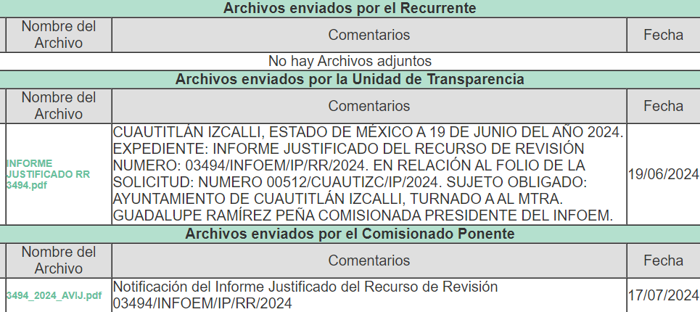

**8. Ampliación del término para resolver**. El **cuatro de septiembre de dos mil veinticuatro**, se amplió el término para resolver el recurso de revisión en términos del artículo 181 párrafo tercero de la Ley de Transparencia y Acceso a la Información Pública del Estado de México y Municipios.

Este organismo garante no pasa por alto justificar, que el plazo para emitir la resolución en el presente asunto encuentra justificación en el alto número de recursos de revisión recibidos, circunstancia atípica que ha rebasado las capacidades técnicas y humanas del personal encargado de la proyección de las resoluciones a dichos medios de impugnación.

Por ello, es menester precisar que si bien se ha excedido el plazo para resolver el presente medio de impugnación, de conformidad con la ley de la materia, el plazo para emitir la resolución se encuentra ju en los elementos para medir la razonabilidad de asuntos conforme a los parámetros establecidos por diversos órganos jurisdiccionales federales, aplicables también en procedimientos análogos, como el que nos ocupa.

Así, en términos de lo que establecen los artículos 8.1 y 25 de la Convención Americana sobre Derechos Humanos, los recursos deben ser sencillos y resolverse en el menor tiempo posible, tomando en consideración la dilación total del procedimiento; esto es, en un plazo razonable.

En ese sentido, el legislador fijó los términos procesales en las leyes, de manera general, sin que pudiera prever la variada gama de casos que son resueltos por los órganos jurisdiccionales o cuasi jurisdiccionales, tanto por la complejidad de los hechos, como por el número de casos que conocen.

Por ello, excepcionalmente, si un asunto es resuelto con posterioridad a los plazos señalados por la norma debe analizarse la razonabilidad del tiempo necesario para su resolución atentos a los siguientes criterios:

1. **Complejidad del Asunto:** La complejidad de la prueba, la pluralidad de sujetos procesales, el tiempo transcurrido, las características y contexto del recurso.
2. **Actividad Procesal del interesado**. Acciones u omisiones del interesado.
3. **Conducta de la Autoridad:** Las Acciones u omisiones realizadas en el procedimiento. Así como si la autoridad actuó con la debida diligencia.
4. **La afectación generada en la situación jurídica de la persona involucrada en el proceso:** Violación a sus derechos humanos.

De modo que, cuando se trate de un asunto excepcional, por alguna o todas las características mencionadas; o bien, cuando el ingreso de asuntos al órgano jurisdiccional o cuasi jurisdiccional respectivo supere notoriamente al que podría considerarse normal, debe concluirse que es una excluyente de responsabilidad en relación con la actuación del funcionario, como ha acontecido en el caso que nos ocupa.

Argumento que encuentra sustento en la jurisprudencia P./J. 32/92 emitida por el Pleno de la Suprema Corte de Justicia de la Nación de rubro *“TÉRMINOS PROCESALES. PARA DETERMINAR SI UN FUNCIONARIO JUDICIAL ACTUÓ INDEBIDAMENTE POR NO RESPETARLOS SE DEBE ATENDER AL PRESUPUESTO QUE CONSIDERÓ EL LEGISLADOR AL FIJARLOS Y LAS CARACTERÍSTICAS DEL CASO.”*, visible en la Gaceta del Seminario Judicial de la Federación con el registro digital 205635.

Razones por las cuales cabe concluir que, la resolución al recurso de revisión se solventa hasta esta fecha, debido a que existe una excesiva carga de trabajo en desproporción a la capacidad de los recursos materiales y humanos con que cuenta este Instituto para atender la enorme demanda de usuarios que acuden para que se les garantice su Derecho de acceso a la información Pública y Protección de Datos Personales, aunado a la complejidad de los hechos a los que se refieren, así como al volumen del expediente, la extensión de los escritos y pruebas aportadas y desahogadas por las partes; lo que impide la tramitación de los recursos dentro de los términos legales previamente establecidos por la Ley, por tratarse de causas de fuerza mayor.

Al respecto, también son de considerar los criterios sostenidos por el Cuarto Tribunal Colegiado en Materia Administrativa del Primer Circuito, cuyos rubros y datos de identificación son los siguientes:

***“PLAZO RAZONABLE PARA RESOLVER. DIMENSIÓN Y EFECTOS DE ESTE CONCEPTO CUANDO SE ADUCE EXCESIVA CARGA DE TRABAJO****.”* consultable en el Seminario Judicial de la Federación y su gaceta, con el registro digital 2002351.

***“PLAZO RAZONABLE PARA RESOLVER. CONCEPTO Y ELEMENTOS QUE LO INTEGRAN A LA LUZ DEL DERECHO INTERNACIONAL DE LOS DERECHOS HUMANOS.”***, visible en el Seminario Judicial de la Federación y su gaceta, con el registro digital 2002350.

Por ello, este organismo garante comprometido con la tutela de los derechos humanos confiados, señala que este exceso del plazo legal para resolver el presente asunto, resulta de carácter excepcional.

**9. Cierre de instrucción.** Una vez transcurrido el periodo otorgado a las partes para realizar sus manifestaciones y no habiendo documentos que integrar al expediente, el **cuatro de septiembre de dos mil veinticuatro,** la Comisionada Ponente determinó el cierre de instrucción en términos de la fracción VI del artículo 185 de la Ley de Transparencia y Acceso a la Información Pública del Estado de México y Municipios.

En razón de que fue debidamente sustanciado el expediente electrónico y no existe diligencia pendiente de desahogo, se emite la Resolución que conforme a Derecho proceda, de acuerdo con los siguientes:

**II. C O N S I D E R A N D O S**

**Primero. Competencia.** El Instituto de Transparencia, Acceso a la Información Pública y Protección de Datos Personales del Estado de México y Municipios, es competente para conocer y resolver el presente recurso de revisión interpuesto por la parte recurrente, conforme a lo dispuesto en los artículos 6, apartado A de la Constitución Política de los Estados Unidos Mexicanos; 5 párrafos trigésimo segundo, trigésimo tercero y trigésimo cuarto fracciones IV y V de la Constitución Política del Estado Libre y Soberano de México; 2, fracción II; 29, 36 fracciones I y II; 176, 178, 181, 185, fracción I, 186 y 188 de la Ley Transparencia y Acceso a la Información Pública del Estado de México y Municipios; 9, fracciones I y XXIII y 11 del Reglamento Interior del Instituto de Transparencia, Acceso a la Información Pública y Protección de Datos Personales del Estado de México y Municipios.

**Segundo. Oportunidad y Procedibilidad del Recurso de Revisión**. Previo al estudio del fondo del asunto, se procede a analizar los requisitos de oportunidad y procedibilidad que debe reunir el recurso de revisión interpuesto, previstos en los artículos 178 y 180 de la Ley de Transparencia y Acceso a la Información Pública del Estado de México y Municipios.

El recurso de revisión fue interpuesto dentro del plazo de quince días hábiles, previsto en el artículo 178 de la Ley de Transparencia y Acceso a la Información Pública del Estado de México y Municipios, toda vez que el **Sujeto Obligado** remitió su respuesta para atender la solicitud de información el **cinco de junio** **de dos mil veinticuatro,** mientras que el recurso de revisión interpuesto por **la parte Recurrente**, se tuvo por presentado el día **cinco de junio** **de dos mil veinticuatro,** esto es, el **mismo día hábil** en el que tuvo conocimiento de la respuesta impugnada. En este sentido, se concluye que el presente recurso de revisión se encuentra dentro de los márgenes temporales previstos en las disposiciones legales referidas.

Sin que contraríe a lo anterior, el artículo 178 en análisis, refiere que el plazo de quince días hábiles se contará a partir del día siguiente de la fecha en que el afectado tuvo conocimiento de la resolución materia de impugnación, ya que ello debe entenderse para el efecto de que transcurrido dicho plazo ya no podrá presentarse el medio de impugnación o si es que se presenta, el mismo se considerará extemporáneo, no así cuando el medio de defensa se interponga antes de que comience a correr el plazo legal; tiene aplicación por analogía, la jurisprudencia 1ª. /J.41/2015, publicada en el Semanario Judicial de la Federación y su Gaceta, Libro 19, Junio de 2015, Tomo I, página 569 de la Décima época que lleva por rubro y texto los siguientes:

***“RECURSO DE RECLAMACIÓN. SU INTERPOSICIÓN NO ES EXTEMPORÁNEA SI SE REALIZA ANTES DE QUE INICIE EL PLAZO PARA HACERLO****.*

*“Conforme al artículo 104, párrafo segundo, de la Ley de Amparo, el recurso de reclamación podrá interponerse por cualquiera de las partes, por escrito, dentro del término de tres días siguientes al en que surta efectos la notificación de la resolución impugnada. Ahora bien, dicho numeral sólo refiere que el aludido medio de defensa no puede hacerse valer después de tres días, por tanto, no impide que el escrito correspondiente se presente antes de iniciado ese término. De ahí que si dicho recurso se interpone antes de que inicie el plazo para hacerlo, su presentación no es extemporánea.”*

Asimismo por cuanto hace a la procedibilidad del recurso de revisión, es de suma importancia señalar que **la parte** **Recurrente**, no proporcionó nombre o seudónimo con el que desea que se le identifique**,** como se advierte en el detalle de seguimiento del SAIMEX, no obstante lo anterior, no proporcionar el nombre no es motivo para archivar la solicitud de acceso a la información pública como concluida, conforme a lo previsto en el artículo 155, penúltimo párrafo de la Ley de Transparencia y Acceso a la Información Pública del Estado de México y Municipios que establece lo siguiente:

*"****Las solicitudes*** *anónimas, con* ***nombre incompleto o seudónimo******serán procedentes para su trámite por parte del sujeto obligado ante quien se presente****. No podrá requerirse información adicional con motivo del nombre proporcionado por el solicitante."(Énfasis añadido)*

Así también, por cuanto hace a la procedibilidad del recurso de revisión, una vez realizado el análisis de los formatos de interposición del recurso, se concluye la acreditación plena de los elementos formales precisados por el artículo 180 de la Ley de Transparencia y Acceso a la Información Pública del Estado de México y Municipios, en atención a que fue presentado mediante el formato visible en el SAIMEX.

Por consiguiente, por cuanto hace a la procedibilidad de los recursos de revisión una vez realizado el análisis del formato de interposición del recurso, se acreditan plenamente de todos y cada uno de los elementos formales exigidos por el artículo 180 de la Ley de Transparencia y Acceso a la Información Pública del Estado de México y Municipios, en atención a que fue presentado mediante el formato visible en **el** **SAIMEX**.

Finalmente, se advierte que resulta procedente la interposición del recurso, según lo manifestado por **la parte** **Recurrente** en sus motivos de inconformidad, de acuerdo al artículo 179, fracción I del ordenamiento legal citado, que a la letra dice:

*“****Artículo 179.*** *El recurso de revisión es un medio de protección que la Ley otorga a los particulares, para hacer valer su derecho de acceso a la información pública, y procederá en contra de las siguientes causas:*

***I. La negativa a la información solicitada;”*** *(Énfasis añadido)*

**Tercero. Análisis de las causas de sobreseimiento del recurso de revisión.** En primera instancia, debe apuntarse que del análisis al recurso de revisión que ahora se resuelve, se tiene que se actualiza la causal de sobreseimiento del recurso de revisión establecido en la fracción III del artículo 192[1] en relación con el diverso 186 fracción I[2], ambos de la Ley de Transparencia y Acceso a la Información Pública del Estado de México y Municipios, derivado del contenido del informe justificado rendido por el **Sujeto Obligado.**

Para una mejor comprensión del asunto, de las constancias que obran en el expediente electrónico, valoradas anteriormente, destacan por su importancia los antecedentes siguientes:

En la solicitud de información materia del presente recurso, la parte solicitante requirió al **Sujeto Obligado** lo siguiente:

* **Motivo por el que la página de gobierno de Cuautitlán Izcalli no tiene cargado el formato para permiso de carga y descarga, asimismo requiere la cédula del trámite y el formato de solicitud actualizados.**
* **Nombre y cargo de la persona responsable de la carga de dicho formato.**
* **Último recibo de nómina en versión pública.**

En respuesta, el **Sujeto Obligado** se pronunció por conducto del Encargado de Despacho de la Dirección de Desarrollo Económico de Cuautitlán Izcalli, Estado de México, quien manifiesta que con la finalidad de realizar la actualización del trámite de permiso de carga y descarga, esta se encontraba en el Departamento de Comercio en la Vía Pública y Mercados pero a la fecha de la solicitud se realizaba en la Dirección de Desarrollo Económico, motivo por el cual se solicitó a la Coordinación Municipal de Mejora Regulatoria, la actualización de la Cédula de Registro de Trámites y Servicios ante el Sistema Electrónico de Información, Trámites y Servicios del Gobierno del Estado, mediante el oficio DDE/0976/2024, mismo que permitirá estar en condiciones de actualizar no solamente la cédula sino de cargar el formato de solicitud actualizado.

Asimismo, proporciona una liga electrónica en la que podrá consultar la cédula del trámite y adjunta el formato de solicitud de Permiso de Carga y Descarga.

Conocida la respuesta por la persona solicitante, al no estar conforme con los términos de la misma, interpuso el recurso de revisión que nos ocupa, mediante el cual se inconformó medularmente por la negativa a entregar la información solicitada pues a su consideración no se justifica el motivo por el cual no se cuenta con el formato ni la cédula cargados, además señala que la liga electrónica que remite no fue la correcta para acceder, asimismo expresa que no le proporcionaron el nombre y cargo de la persona responsable ni tampoco envían su último recibo de nómina.

Admitido el presente recurso de revisión, en términos del artículo 185 fracción II[3] de la Ley de Transparencia y Acceso a la Información Pública del Estado de México y Municipios, se integró el expediente y se puso a disposición de las partes para que, en un plazo máximo de siete días hábiles, manifestaran lo que a su derecho resultara conveniente, teniendo así que el **Sujeto Obligado** proporcionó un oficio suscrito por la Directora de Desarrollo Económico, quien manifiesta que el formato y la cédula, actualmente se encuentran aprobadas y actualizadas, adjuntando la liga electrónica en la que puede consultar la información, proporciona nombre y cargo de la persona responsable, así como su último recibo de nómina en versión pública, acompañado del acuerdo de Comité de Transparencia.

Una vez expuestas las posturas de las partes, es necesario señalar que de las constancias que obran en el expediente electrónico, se advierte que la respuesta la proporcionó el Encargado de Despacho de la Dirección de Desarrollo Económico y posteriormente en informe justificado se pronunció la Titular de la Dirección de Desarrollo Económico, por lo tanto, se procede a analizar las facultades de la Dirección de Desarrollo Económico, para ello debemos observar lo dispuesto por el Reglamento Interior de la Administración Pública Municipal de Cuautitlán Izcalli, Estado de México, mismo que se inserta a continuación:

*“Artículo 42. - La persona titular de la Dirección de Desarrollo Económico, además de las facultades que le señalan las disposiciones legales vigentes tendrá, entre otras, las siguientes:*

*…*

***II. Proponer y ejecutar acciones para elevar los índices de competitividad y productividad para incentivar la inversión al municipio de Cuautitlán Izcalli****;” (Énfasis añadido)*

En relación con lo anterior, el Reglamento de Actividades Económicas de Cuautitlán Izcalli, Estado de México regula lo siguiente:

*“Artículo 3.- Para efectos del presente Reglamento, se entiende por:…*

*XVIII. DIRECCIÓN: A* ***la Dirección de Desarrollo Económico****, su equivalente o a la autoridad que, con independencia de la denominación, tenga las facultades para la aplicación del presente Reglamento en el ejercicio de sus atribuciones;*

*…*

***Artículo 91.- Para la expedición del permiso de carga y descarga, la persona peticionaria presentará en la Direcció****n debidamente requisitado, el formato publicado en la página del Gobierno Municipal, en que, bajo protesta de decir verdad, señalará tiempo y lugar de ocupación, número de cajones de estacionamiento, características de los vehículos que realizarán la ocupación, acompañado del original y copia de los siguientes:*

*I. Identificación Oficial de la persona peticionaria tratándose de persona física.*

*II. Acta constitutiva, sus modificaciones y del mandato de la persona que la represente, tratándose de personas jurídicas colectivas;*

*III. Registro Federal de Contribuyentes de la persona peticionaria;*

*IV. Recibo de pago de derechos expedido por la Tesorería Municipal;*

*V. Las demás que se soliciten en otros ordenamientos legales.*

*En caso de no realizar el trámite personalmente, o habiendo nombrado personas apoderadas sea la intención de la persona peticionaria sustituir, disminuir o aumentarlos, deberá presentar carta poder, acompañada de copias simples legibles de las identificaciones de la persona que cede el poder, acepta el poder y dos testigos, que indique el periodo de tiempo por el cual es emitido; en caso de jurídico colectiva, poder notarial de la persona representante o apoderada legal.*

*Artículo 92.- A las personas permisionarias les será prohibido ocupar u obstaculizar y por lo tanto no se otorgará el permiso en:*

*I. Rampas de acceso o cajones destinados para personas en condición de discapacidad;*

*II. Señalamientos de tránsito;*

*III. Entradas y salidas de vehículos.”*

Por lo anterior, se desprende que la **Dirección de Desarrollo Económico** es la unidad administrativa competente para pronunciarse en la presente solicitud de información, en virtud de que se encarga de proponer y ejecutar acciones para elevar los índices de competitividad y productividad para incentivar la inversión al municipio de Cuautitlán Izcalli y además es la unidad a cargo de la emisión del permiso de carga y descarga que es del interés del particular, por lo que, se determina que el **Sujeto Obligado** siguió el procedimiento establecido por el artículo 162 de la Ley de Transparencia y Acceso a la Información Pública del Estado de México y Municipios, ya que turnó la solicitud a las áreas en las que podría obrar la información de conformidad con la fracción XXXIX del artículo tercero de la legislación local vigente en materia de transparencia:

*XXXIX. Servidor público habilitado: Persona encargada dentro de las diversas unidades administrativas o áreas del sujeto obligado, de apoyar, gestionar y entregar la información o datos personales que se ubiquen en la misma, a sus respectivas unidades de transparencia; respecto de las solicitudes presentadas y aportar en primera instancia el fundamento y motivación de la clasificación de la información.*

En este orden de ideas, se advierte que efectivamente la Unidad de Transparencia cumplió con lo expresado en el artículo 162 de la Ley de Transparencia y Acceso a la Información Pública del Estado de México y Municipios, el cual menciona lo siguiente:

*“Artículo 162. Las unidades de transparencia deberán garantizar que las solicitudes* ***se turnen a todas las Áreas competentes*** *que cuenten con la información o deban tenerla de acuerdo a sus facultades, competencias y funciones, con el objeto de que realicen una búsqueda exhaustiva y razonable de la información solicitada.”*

Establecida esta consideración, resulta importante analizar las constancias obtenidas a lo largo de la conformación del expediente electrónico, por lo que para un mejor entendimiento, se trae a colación el siguiente esquema de análisis:

|  |  |  |  |
| --- | --- | --- | --- |
| **Requerimiento de información** | **Respuesta**  **Encargado de Despacho de la Dirección de Desarrollo Económico** | **Informe Justificado**  **Directora de Desarrollo Económico** | **¿El pronunciamiento del Sujeto Obligado satisface el requerimiento de información?** |
| **Motivo por el que la página de gobierno de Cuautitlán Izcalli no tiene cargado el formato para permiso de carga y descarga, asimismo requiere la cédula del trámite y el formato de solicitud actualizados.** | Manifiesta que con la finalidad de realizar la actualización del trámite de permiso de carga y descarga, que se encontraba en el Departamento de Comercio en la Vía Pública y Mercados, actualmente se realiza en la Dirección de Desarrollo Económico, motivo por el cual **se solicitó a la Coordinación Municipal de Mejora Regulatoria, la actualización de la Cédula de Registro de Trámites y Servicios ante el Sistema Electrónico de Información, Trámites y Servicios del Gobierno del Estado, mediante el oficio DDE/0976/2024, mismo que permitirá estar en condiciones de actualizar no solamente la cédula sino de cargar el formato de solicitud actualizado.**  Aunado a lo anterior señala que es posible consultar la cédula del trámite en la siguiente liga electrónica y se analiza a la presente solicitud, el formato del permiso de carga y descarga:<https://sistemas2.edomex.gob.mx/TramitesyServicios/Tramite?tram=21939&cont=0>  Adjunta el formato de solicitud de Permiso de Carga y Descarga  Adjunta el Oficio DDE/0976/2024, suscrito por el Encargado de Despacho de la Dirección de Desarrollo Económico de Cuautitlán Izcalli, Estado de México, dirigido a la Titular de la Coordinación Municipal de Mejora Regulatoria, por el cual solicita el procedimiento a seguir para la actualización del trámite “Permiso de Carga y Descarga”. | Manifiesta que el formato y la cédula, actualmente se encuentran aprobadas y actualizadas en el siguiente link: <https://sistemas2.edomex.gob.mx/TramitesyServicios/Tramite?tram=21939&cont=0> | **Sí** |
| **Nombre y cargo de la persona responsable de la carga de dicho formato.** | **No hay pronunciamiento** | Lic. Darío Arreguin Gómez, quien se encontraba en funciones de Encargado de Despacho de la Dirección de Desarrollo Económico. | **Sí** |
| **Último recibo de nómina en versión pública** | **No hay pronunciamiento** | En relación de su último recibo de nómina, la Dirección de Administración, proporcionará dicha información en versión pública para dar respuesta a este rubro.  Se proporciona recibo de nómina del Encargado de Despacho de la Dirección de Desarrollo Económico, correspondiente a la segunda quincena de mayo, en versión pública, acompañado del Acuerdo del Comité de Transparencia número CTM/CUT/SO04/008/VPP/2024, que da sustento a la versión pública del recibo de nómina. | **Sí** |

Como se desprende del cuadro previamente insertado, el **Sujeto Obligado** atendió la totalidad de los requerimientos de información mediante la etapa de informe justificado pues proporcionó la liga electrónica en la que **la parte Recurrente** podrá advertir la cédula de trámite y obtener el formato para solicitar el permiso de carga y descarga, se proporcionó el nombre y cargo de quien a la fecha de la solicitud fungía como responsable para la carga de dicha cédula y finalmente se proporcionó el recibo de nómina de la última quincena del mes de mayo del servidor público en referencia, en versión pública acompañado del acuerdo del comité de transparencia, sin embargo, para efecto de garantizar el derecho de acceso a la información pública del particular, se abundará en las siguientes líneas argumentativas respecto de las razones por las que este Organismo Garante considera que se atendieron todos los puntos de la solicitud de información:

* **Motivo por el que la página de gobierno de Cuautitlán Izcalli no tiene cargado el formato para permiso de carga y descarga, asimismo requiere la cédula del trámite y el formato de solicitud actualizados.**

En lo tocante a este punto, tenemos que respecto al motivo por el que la página de gobierno de Cuautitlán Izcalli no tiene cargado el formato para permiso de carga y descarga, no constituye un derecho de acceso a la información y por lo tanto, no es atendible mediante una solicitud de acceso a la información pública, ya que se tratan de una petición del Particular, situación que conlleva a afirmar que se está en presencia del ejercicio del derecho a la libre expresión y en todo caso a un derecho de petición.

A efecto de sustentar lo anterior, es preciso mencionar que David Cienfuegos Salgado, concibe al derecho de petición como *“****el derecho de toda persona a ser escuchado por quienes ejercen el poder públic****o””*

De la misma manera, Miguel Carbonell en su libro “Los derechos fundamentales” refiere que el derecho de petición se ha entendido de dos distintitas maneras, a saber: como un derecho fundamental de participación política ya que permite a los particulares trasladar a las autoridades sus **inquietudes, quejas**, sugerencias y requerimientos en cualquier materia o asunto; y como una **forma específica de la libertad de expresión**, en tanto que permite expresarse frente a las autoridades.

De igual manera que el derecho de petición se traduce en la obligación de todos los funcionarios y autoridades de permitir a los ciudadanos de dirigirse a ellos en demanda de lo que deseen expresar o solicitar y responder de dicha demanda por escrito, de forma congruente y en un plazo breve.

Por otro lado, el autor anteriormente citado, indica que el **derecho de acceso a la información pública** es el derecho de conocer la información de carácter público que se genera o está en posesión de los órganos del poder público o de los sujetos que utilizan o se benefician con recursos provenientes del Estado, es el derecho que tienen los ciudadanos para acceder a documentos y datos que obren en el poder del gobierno.

Por su parte Ernesto Villanueva define al derecho de acceso a la información pública como la prerrogativa de la persona para acceder a datos, registros y todo tipo de informaciones en poder de las entidades públicas y empresas privadas que ejercen gasto público o cumplen funciones de autoridad, con las excepciones taxativas que establezca la ley en una sociedad democrática.

De lo anterior se puede concluir que la distinción entre el **derecho de petición** y el derecho de acceso a la información descansa, principalmente, en que la pretensión del peticionario consiste generalmente en obligar a la autoridad responsable a que actúe en el sentido de contestar lo solicitado, mientras que en el derecho de acceso a la información pública la pretensión radica en que se permita el acceso a datos y todo tipo de documentación que tenga el carácter de información pública, que sea generada, administrada o se encuentre en posesión de los considerados Sujetos Obligados por la Ley de la Materia.

No obstante lo anterior, el servidor público habilitado competente, es decir, el Encargado de Despacho de la Dirección de Desarrollo Económico menciona en la respuesta a la solicitud que se solicitó a la Coordinación Municipal de Mejora Regulatoria, la actualización de la Cédula de Registro de Trámites y Servicios ante el Sistema Electrónico de Información, Trámites y Servicios del Gobierno del Estado, mediante el oficio DDE/0976/2024, mismo que permitirá estar en condiciones de actualizar no solamente la cédula sino de cargar el formato de solicitud actualizado y proporciona un enlace en el que se visualizaba la cédula del trámite de permiso de carga y descarga, el cual refirió el particular en su inconformidad que no pudo acceder, sin embargo, en informe justificado la Directora de Desarrollo Económico, refiere que el formato y la cédula, actualmente **se encuentran aprobadas y actualizadas** en el siguiente enlace electrónico: <https://sistemas2.edomex.gob.mx/TramitesyServicios/Tramite?tram=21939&cont=0> mismo que este Instituto consultó y pudo visualizar lo siguiente:

**Cédula de trámite:**

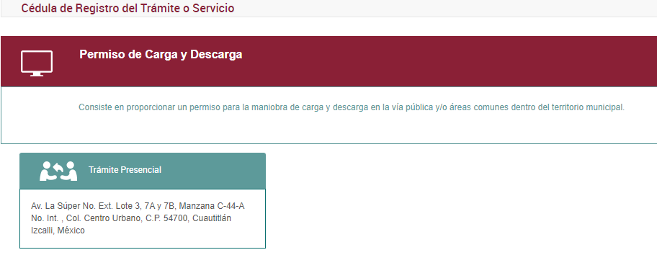

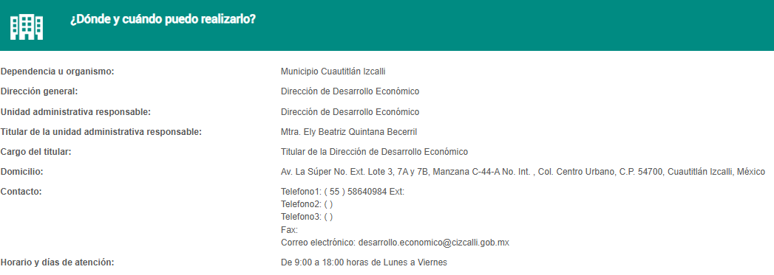

**Formato:**

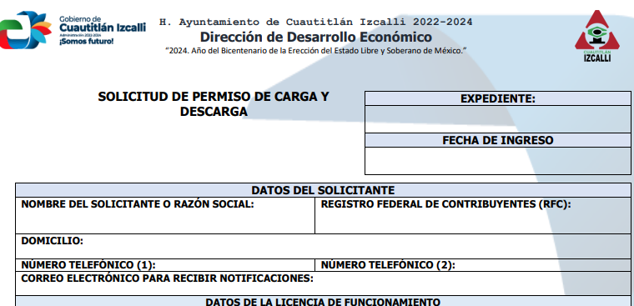

De manera que con el enlace proporcionado en informe justificado, **la parte Recurrente** podrá advertir la cédula del trámite denominado “Permiso de Carga y Descarga”, así como el formato de la solicitud que deberá requisitar para estar en posibilidades de desahogar dicho trámite, cabe resaltar que tanto el formato como la cédula corresponden al año 2024, por lo tanto, es dable afirmar que en efecto como lo refiere el **Sujeto Obligado**, la información se encuentra actualizaday es adecuada y suficiente para tener por atendido este punto de la solicitud.

* **Nombre y cargo de la persona responsable de la carga de dicho formato.**

Por cuanto hace a este punto de la solicitud, tenemos que el **Sujeto Obligado** fue omiso en proporcionar la información solicitada, luego entonces, esta circunstancia nos conduce a concluir que el **Sujeto Obligado** no observó lo que dispone el Criterio 02/2017 emitido por el Instituto Nacional de Transparencia, Acceso a la Información y Protección de Datos Personales, el cual establece que:

***“Congruencia y exhaustividad. Sus alcances para garantizar el derecho de acceso a la información.*** *De conformidad con el artículo 3 de la Ley Federal de Procedimiento Administrativo, de aplicación supletoria a la Ley Federal de Transparencia y Acceso a la Información Pública, en términos de su artículo 7; todo acto administrativo debe cumplir con los principios de congruencia y exhaustividad. Para el efectivo ejercicio del derecho de acceso a la información, la congruencia implica que exista concordancia entre el requerimiento formulado por el particular y la respuesta proporcionada por el sujeto obligado; mientras que la exhaustividad significa que dicha respuesta se refiera expresamente a cada uno de los puntos solicitados. Por lo anterior, los sujetos obligados cumplirán con los principios de congruencia y exhaustividad, cuando las respuestas que emitan guarden una relación lógica con lo solicitado y atiendan de manera puntual y expresa, cada uno de los contenidos de información.”*

Es así, que los sujetos obligados para garantizar el derecho de acceso a la Información, deberán cumplir con los principios de exhaustividad y congruencia, esto es, que la congruencia **implica que exista concordancia entre el requerimiento formulado por el particular y la respuesta proporcionada por el sujeto obligado**, mientras que la exhaustividad establece que el sujeto obligado **deberá atender de manera expresa cada uno de los puntos solicitados**, situación que en el presente caso **no aconteció**, pues el **Sujeto Obligado** no proporcionó información sobre este punto que requirió inicialmente **la parte Recurrente**, no obstante, mediante informe justificado, la persona servidora pública habilitada competente que es la Directora de Desarrollo Económico manifestó que el responsable de cargar la cédula de trámite y el formato de solicitud, era el **Lic. Darío Arreguin Gómez, quien se encontraba en funciones de Encargado de Despacho de la Dirección de Desarrollo Económico a la fecha de la solicitud,** por lo tanto, al haber subsanado la deficiencia de respuesta de este punto es que con el pronunciamiento vertido en informe justificado es que se tiene por atendido este punto de la solicitud.

* **Último recibo de nómina en versión pública**

Finalmente sobre este punto tenemos que el **Sujeto Obligado** fue omiso en pronunciarse en respuesta, lo cual nos conduce a concluir que el **Sujeto Obligado** no observó lo que dispone el Criterio 02/2017 emitido por el Instituto Nacional de Transparencia, Acceso a la Información y Protección de Datos Personales, mismo que fue citado con antelación en líneas anteriores, sin embargo, es hasta la etapa de informe justificado que la Dirección de Administración adjunta el recibo de nómina del **Lic. Darío Arreguin Gómez, quien se encontraba en funciones de Encargado de Despacho de la Dirección de Desarrollo Económico a la fecha de la solicitud**, correspondiente a la segunda quincena de mayo, tal como se observa en la siguiente ilustración:

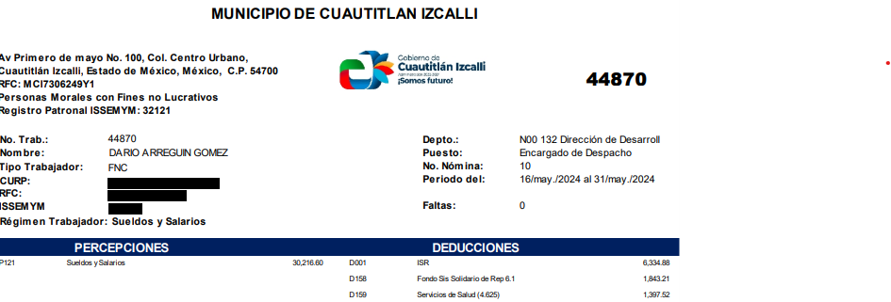

Es de precisar que dicho recibo de nómina se adjuntó en versión pública, sustentándolo con el Acuerdo del Comité de Transparencia número CTM/CUT/SO04/008/VPP/2024, el cual contempla la clasificación de datos como confidenciales de: CURP, RFC, Número de Seguridad Social (ISSEMYM) y código QR, clasificación que es correcta de acuerdo al siguiente análisis:

* **Clave Única de Registro de Población (CURP)**

En cuanto al CURP, en virtud de que éste se integra por datos personales que únicamente le conciernen a un particular como son su fecha de nacimiento, su nombre, sus apellidos y su lugar de nacimiento; información que permite distinguirlo del resto de los habitantes, se considera que es de carácter confidencial.

Argumento que es compartido por el Instituto Nacional de Transparencia, Acceso a la Información y Protección de Datos (INAI)**, conforme al** criterio número 18/17, el cual refiere:

***“Clave Única de Registro de Población (CURP).*** *La Clave Única de Registro de Población se integra por datos personales que sólo conciernen al particular titular de la misma, como lo son su nombre, apellidos, fecha de nacimiento, lugar de nacimiento y sexo. Dichos datos, constituyen información que distingue plenamente a una persona física del resto de los habitantes del país, por lo que la CURP está considerada como información confidencial.”*

Así, la CURP se vincula al nombre de su titular y permite identificar la edad de la persona, su fecha de nacimiento, la cual es única e irrepetible y determina la identificación de dicha persona para efectos fiscales, por lo que constituye un dato personal que concierne a una persona física identificada e identificable en términos de los artículos 3, fracción IX de la Ley de Transparencia y Acceso a la Información Pública del Estado de México y Municipios y 4 fracción VII de la Ley de Protección de Datos Personales del Estado de México.

* **Registro Federal de Contribuyentes (RFC)**

En cuanto al RFC, este constituye un dato personal, ya que para su obtención es necesario acreditar ante la autoridad fiscal previamente la identidad de la persona, su fecha de nacimiento, entre otros aspectos.

Ahora bien, las personas físicas tramitan su inscripción en el registro con el propósito de realizar —mediante esa clave de identificación— operaciones o actividades de naturaleza fiscal, la cual, les permite hacerse identificables respecto de una situación fiscal determinada.

Lo anterior es compartido por el Instituto Nacional de Transparencia, Acceso a la Información y Protección de Datos (INAI) a través del Criterio 19/17, el cual es del tenor literal siguiente:

***“Registro Federal de Contribuyentes (RFC) de personas físicas.*** *El RFC es una clave de carácter fiscal, única e irrepetible, que permite identificar al titular, su edad y fecha de nacimiento, por lo que es un dato personal de carácter confidencial.”*

Así, el RFC se vincula al nombre de su titular y permite identificar la edad de la persona, su fecha de nacimiento, así como su homoclave, la cual es única e irrepetible y determina la identificación de dicha persona para efectos fiscales, por lo que constituye un dato personal que concierne a una persona física identificada e identificable en términos de los artículos 3, fracción IX de la Ley de Transparencia y Acceso a la Información Pública del Estado de México y Municipios y 4 fracción VII de la Ley de Protección de Datos Personales del Estado de México.

* **Número de clave ISSEMYM**

Por otra parte y respecto a la clave de seguridad social y en su caso clave o número del servidor público –trabajador-, en virtud de que su divulgación no aporta a la transparencia o a la rendición de cuentas y sí provoca una transgresión a la vida privada e intimidad de la persona, esta información también resulta ser de carácter confidencial; siendo aplicable como orientador el criterio número 15/10 emitido por el entonces Instituto Federal de Transparencia y Acceso a la Información (INAI, cuyo texto y sentido literal es el siguiente:

***“El número de ficha de identificación única de los trabajadores es información de carácter confidencial.*** *En los casos en que el número de trabajador o ficha de identificación única constituya un elemento por medio del cual los trabajadores puedan acceder a un sistema de datos o información de la dependencia o entidad, para hacer uso de diversos servicios, como la presentación de consultas relacionadas con su situación laboral particular, dicha información es susceptible de clasificarse con el carácter de confidencial, en términos de lo establecido en el artículo 18, fracción II de la Ley Federal de Transparencia y Acceso a la Información Pública Gubernamental, en virtud de que a través de la misma es posible conocer información personal de su titular.”*

Por consiguiente este dato es susceptible de clasificarse como confidencial por actualizar el supuesto del artículo 143, fracción I de la Ley de Transparencia Local.

Respecto a los **Códigos bidimensionales** o **códigos QR,** al corresponder a barras en dos dimensiones que, al igual que los códigos de barras o códigos unidimensionales, son utilizados para almacenar diversos tipos de datos de manera codificada, los cuales a través de lectores que pueden ser obtenidos por cualquier persona, pueden contener datos personales, no susceptibles de conocimiento público, debiendo el **Sujeto Obligado** analizar dicha circunstancia con la finalidad de determinar si se actualiza algún supuesto de confidencialidad.

En tal sentido, si derivado del análisis efectuado por **Sujeto Obligado** en el presente caso, se desprende que, de la información fiscal contenida en los comprobantes fiscales digitales por internet, tales como cadenas, sellos digitales y/o códigos bidimensionales, se pueden obtener datos personales como el Registro Federal de Contribuyentes, la Clave Única del Registro de Población, entre otros no susceptibles de conocimiento público que, de difundirse, pudieran hacer identificable a una persona, deberá clasificarla como confidencial, de manera fundada y motivada en términos del artículo 143, fracción I de la Ley de Transparencia y Acceso a la Información Pública del Estado de México y Municipios.

En esta tesitura, para mejor proveer del presente asunto, se procede a analizar el acuerdo emitido por el Comité de Transparencia, ello con el propósito de determinar si se realizó conforme a derecho, para esto se inserta el siguiente cuadro de análisis:

|  |  |  |  |
| --- | --- | --- | --- |
| **Elementos del acuerdo de clasificación** | **Contenido** | | **¿Cumple?** |
| **Referencia de la información solicitada** |  | | **Sí** |
| **Artículo, fracción, inciso, párrafo o numeral de la ley que le otorga el carácter de confidencial.** |  | | **Sí** |
| **Motivación Legal** |  | | **Sí** |
| **Autoridades competentes.** | |  | **Si** |

De tal suerte que con lo anteriormente analizado se concluye que efectivamente, el acuerdo de clasificación remitido en informe justificado cumple con todas las formalidades previstas por la normatividad, toda vez que se hace referencia a la información solicitada, la fundamentación y motivación de la clasificación es correcta y además cuenta con las firmas de los integrantes del Comité de Transparencia.

En consecuencia, al haber colmado los puntos de la solicitud mediante el informe justificado es que se actualiza la causal de sobreseimiento prevista en la fracción III del artículo 192 de la Ley de Transparencia y Acceso a la Información Pública del Estado de México y Municipios, que dispone lo siguiente:

***“Artículo 192.*** *El recurso será sobreseído en todo o en parte cuando una vez admitido, se actualicen alguno de los siguientes supuestos:*

***…***

***III. El sujeto obligado responsable del acto lo modifique o revoque de tal manera que el recurso de revisión quede sin materia…”.*** *(Énfasis añadido)*

De lo establecido en el precepto legal citado se advierte que el sobreseimiento del recurso de revisión procede en los siguientes casos:

a) Cuando el sujeto obligado modifique el acto impugnado.

b) Cuando el sujeto obligado revoque el acto impugnado.

Quedando en ambos casos el acto combatido sin materia o sin efectos.

Como se observa de lo anterior, un acto impugnado es modificado en aquellos casos en los que el **Sujeto Obligado** después de haber otorgado una respuesta, emite una diversa de manera posterior y en esta subsana las deficiencias que hubiera tenido, quedando satisfecho el derecho subjetivo accionado por **la parte** **Recurrente**.

Por lo que hace a la revocación, esta se actualiza cuando el **Sujeto Obligado** deja sin efectos la primera respuesta y en su lugar emite otra con las características y cualidades suficientes para dejar satisfecho el ejercicio del derecho al acceso a la información pública.

En ese tenor, un acto impugnado queda sin efectos, cuando aun existiendo jurídicamente (esto es, que no se ha modificado, ni revocado) ya no genera ninguna consecuencia legal.

En tanto, en el presente caso queda sin materia, toda vez que con el Informe Justificado, el **Sujeto Obligado** modificó los términos de la respuesta inicial **al adjuntar la liga electrónica en la que la parte Recurrente podrá advertir la cédula de trámite y obtener el formato para solicitar el permiso de carga y descarga actualizados al año 2024, se proporcionó el nombre y cargo de quien a la fecha de la solicitud fungía como responsable para la carga de dicha cédula y finalmente se proporcionó el recibo de nómina de la última quincena del mes de mayo del servidor público responsable de la carga de la información, en versión pública acompañado del acuerdo del comité de transparencia.**

Por lo que tomando en consideración dicha circunstancia, así como el hecho de que la información proporcionada por el **Sujeto Obligado** satisface el requerimiento de información y fue puesta a la vista de la parte **Recurrente**, debe entenderse que ha quedado satisfecha la solicitud planteada, quedando sin materia el presente recurso de revisión, consecuentemente se actualiza la causal prevista en la fracción III del artículo 192 de la Ley de la Materia vigente en la Entidad, antes transcrita.

En resumen, el **Sujeto Obligado** dio respuesta completa a la solicitud de acceso a la información pública de **la ahora parte** **Recurrente**; aunque ello haya sido de manera posterior a su respuesta inicial; dejando con ello sin materia el presente recurso de revisión, actualizándose entonces la causal prevista en la fracción III del artículo 192 de la Ley de la Materia vigente en la Entidad, antes transcrita.

Siendo el *sobreseimiento* un acto que da por terminado el procedimiento administrativo de impugnación sin resolver el fondo de la cuestión planteada, por presentarse causas que impiden a la autoridad referirse a lo sustancial de lo planteado por el **Recurrente**, los efectos del sobreseimiento son los dar por concluido el recurso administrativo sin entrar al estudio de fondo del asunto de que se trate; lo anterior con apoyo en el criterio del Poder Judicial de la Federación con rubro:

*“****SOBRESEIMIENTO, NO PERMITE ENTRAR AL ESTUDIO DE LAS CUESTIONES DE FONDO***

*Localización: 213609. II.2o.183 K. Tribunales Colegiados de Circuito. Octava Época. Semanario Judicial de la Federación. Tomo XIII, Febrero de 1994, Pág. 420*

*Cuerpo de tesis: No causa agravio la sentencia que no se ocupa de los razonamientos tendientes a demostrar la inconstitucionalidad de los actos reclamados de las autoridades responsables, que constituyen el problema de fondo, si se decreta el sobreseimiento del juicio.”*

Cabe destacar que la decisión de este órgano colegiado de sobreseer el recurso de revisión no implica una limitación o negación a la justicia, según lo ha establecido el Poder Judicial Federal, en el criterio que es aplicable por analogía, con rubro:

*“DESECHAMIENTO O SOBRESEIMIENTO EN EL JUICIO DE AMPARO. NO IMPLICA DENEGACIÓN DE JUSTICIA NI GENERA INSEGURIDAD JURÍDICA”*

*Cuerpo de la tesis: Cuando se desecha una demanda de amparo o se sobresee en el juicio, ello no implica denegar justicia ni genera inseguridad jurídica, ya que la obligación de los tribunales no es tramitar y resolver en el fondo todos los asuntos sometidos a su consideración en forma favorable a los intereses del solicitante, sino que se circunscribe a la posibilidad que tiene cualquier individuo de acudir ante los órganos jurisdiccionales, con su promoción (demanda), a la cual debe darse el trámite acorde a las formalidades rectoras del procedimiento respectivo, dentro de las cuales el legislador previó las causales de improcedencia y sobreseimiento. Así, cuando el juzgador o tribunal de amparo se funda en una de ellas para desechar o sobreseer en un juicio, imparte justicia, puesto que el acceso a ella no se ve menoscabado, sino que es efectivo, ni se deja en estado de indefensión al promovente, no obstante sea desfavorable, al no poder negar que se da respuesta a la petición de amparo, con independencia de que no comparta el sentido de la resolución, dado que de esa forma quien imparte justicia se pronuncia sobre la acción, diciendo así el derecho y permitiendo que impere el orden jurídico.”*

Así, con fundamento en lo prescrito en los artículos 5 párrafos trigésimo segundo, trigésimo tercero y trigésimo cuarto, fracciones IV y V de la Constitución Política del Estado Libre y Soberano de México; 2, fracción II; 29, 36 fracciones I y II; 176, 178, 181, 185 de la Ley de Transparencia y Acceso a la Información Pública del Estado de México y Municipios, este Pleno:

1. **R E S U E L V E:**

**Primero.** Se **SOBRESEE** el recurso de revisión **03494/INFOEM/IP/RR/2024,** porque al **modificar la respuesta** se actualizó la causal prevista en el artículo 192, fracción III, de la Ley de Transparencia y Acceso a la Información Pública del Estado de México y Municipios, quedando sin materia en términos del **Considerando** **Tercero** de la presente Resolución.

**Segundo. Notifíquese vía Sistema de Acceso a la Información Mexiquense** (**SAIMEX)*,*** al Titular de la Unidad de Transparencia del **Sujeto Obligado** la presente resolución, para su conocimiento.

**Tercero. Notifíquese, vía Sistema de Acceso a la Información Mexiquense (SAIMEX),** la presente resolución a **la parte Recurrente**, así como que podrá impugnarla vía **Juicio de Amparo** en los términos de las leyes aplicables, de conformidad con lo establecido en el artículo 196 de la Ley de Transparencia y Acceso a la Información Pública del Estado de México y Municipios.

ASÍ LO RESUELVE, POR UNANIMIDAD DE VOTOS, EL PLENO DEL INSTITUTO DE TRANSPARENCIA, ACCESO A LA INFORMACIÓN PÚBLICA Y PROTECCIÓN DE DATOS PERSONALES DEL ESTADO DE MÉXICO Y MUNICIPIOS, CONFORMADO POR LOS COMISIONADOS JOSÉ MARTÍNEZ VILCHIS, MARÍA DEL ROSARIO MEJÍA AYALA, SHARON CRISTINA MORALES MARTÍNEZ, LUIS GUSTAVO PARRA NORIEGA; Y GUADALUPE RAMÍREZ PEÑA; EN LA TRIGÉSIMA SEGUNDA SESIÓN ORDINARIA, CELEBRADA EL ONCE DE SEPTIEMBRE DE DOS MIL VEINTICUATRO, ANTE EL SECRETARIO TÉCNICO DEL PLENO ALEXIS TAPIA RAMÍREZ.

1. **Artículo 192.** El recurso será sobreseído, en todo o en parte, cuando una vez admitido, se actualicen alguno de los siguientes supuestos:

   …

   III. El sujeto obligado responsable del acto lo modifique o revoque de tal manera que el recurso de revisión quede sin materia;
2. **Artículo 186**. Las resoluciones del Instituto podrán:

   I. Desechar o sobreseer el recurso;
3. “**Artículo 185.** El Instituto resolverá el recurso de revisión conforme a lo siguiente: (…)

   II. Admitido el recurso de revisión, la o el Comisionado ponente deberá integrar un expediente y ponerlo a disposición de las partes, para que, en un plazo máximo de siete días hábiles, manifiesten lo que a su derecho convenga;”